! saveStatementDemo1.f90
!
! FUNCTIONS:
! saveStatementDemo1 - Entry point of console application.
!

!****************************************************************************
!
! PROGRAM: saveStatementDemo1
!
! PURPOSE: Entry point for the console application.
!
!****************************************************************************

program saveStatementDemo1

implicit none

! Variables

! Body of saveStatementDemo1
print *, 'Hello World'

call fun1(1)
call fun1(2)

end program saveStatementDemo1

subroutine fun1(x)
integer x
integer y
!data y/2/ !这一条语句表示y变量为save attribute

print*, y
y = y + 1

end

对于上面的例子，在CVF/IVF/Codeblocks中，由于存在data语句[data y/2/]，所以将变量y归为静态变量（具有save属性）。若注释点data语句[!data y/2/]，则输出的值还与编译器的默认设置有关。在CVF中，若修改其中的属性，如下
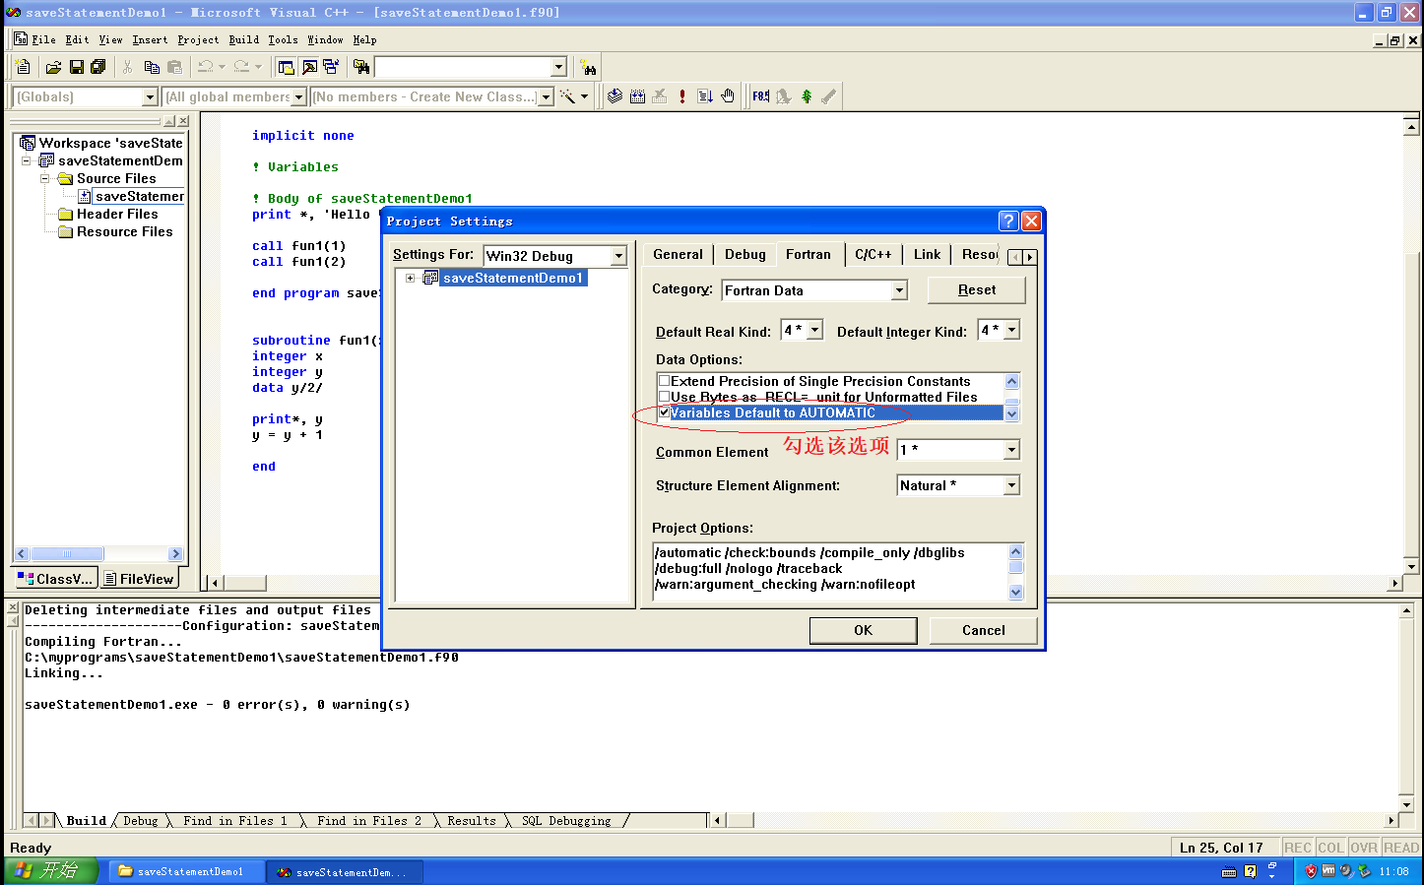
则输出的值为
0
0
若不勾选则输出为
0
1
输出上述值的原因在与cvf将变量默认为0值。
对于IVF，自动变量的设置
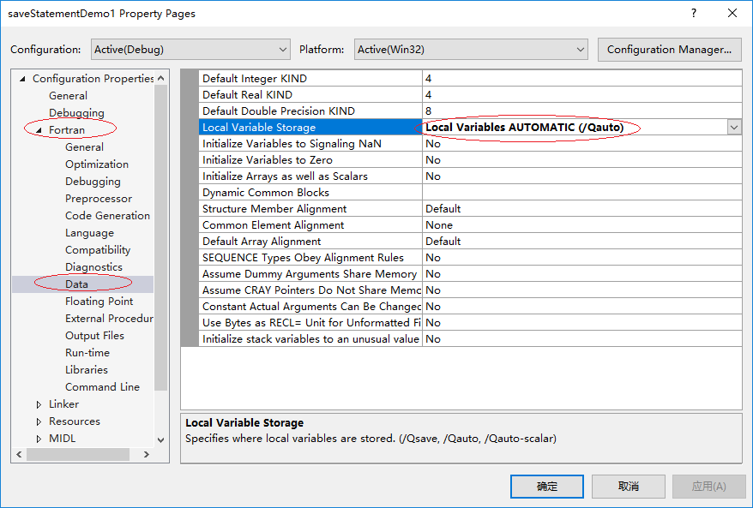
输出的情况如下
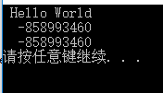
对于IVF，save变量的设置
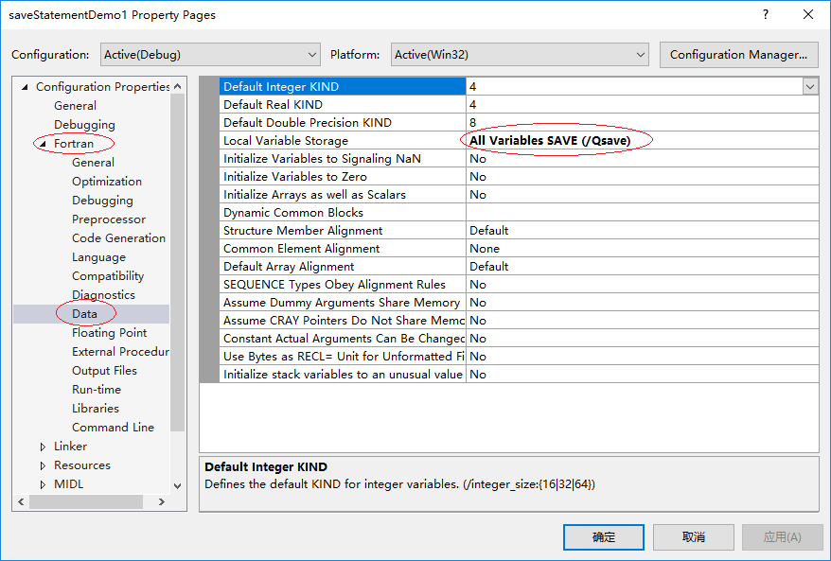
输出的情况如下
